CSAE
中国汽车工程学会规范
T/CSAE xx－xxxx

纤维增强复合材料板材 高应变速率拉伸试验——液压伺服控制系统

Test method of mechanical properties for fiber reinforced laminates at high strain rates — Servo-hydraulic and other test systems

(征求意见)

xxxx-xx-xx发布 xxxx-xx-xx实施

中国汽车工程学会 发布
目 录

1适用范围 2
2规范性引用文件 2
3参数定义，符号和说明 2
4相关术语和定义 3
5试验原理 4
6试验设备 4
7试验模具及其它工装 4
8试验条件 5
9试样要求 5
10试验过程 7
11试验数据处理 8
12报告要求 9

前 言

目前，汽车结构的耐撞性越来越多地由数值仿真分析的方法来评估，数值仿真可以以最小的成本和最短的时间消耗来代替传统的碰撞试验CAE分析中要求准确的数值结果，且动载下的应变速率一般都大于等于10⁻²s⁻¹。本标准参考了ISO 26203-2:2011《金属材料 高应变速率拉伸试验 第二部分：液压伺服与其他试验系统》、GB/T 30069-2:2016《金属材料 高应变速率拉伸试验》和GB/T3354-2014《定向纤维增强聚合物基复合材料拉伸性能试验方法》。
本标准与ISO 26203-2:2011、GB/T 30069-2:2016和GB/T3354-2014标准主要技术性差异及其原因如下：
a) 关于范围，本标准适用于纤维增强复合材料；
b) 关于标准型引用文件，引用了纤维增强聚合物基复合材料测试相关标准，考虑了纤维增强复合材料本身力学特性；
c) 用“本标准”代替“本国际标准”；
d) 样件加工处理时考虑纤维增强聚合物基复合材料特性。
本标准由中国汽车工程学会汽车轻量化分标委提出。
本规范由中国汽车工程学会批准。
本规范由中国汽车工程学会归口。
本部分的某些内容可能涉及专利，本标准的发布机构不承担识别这些专利的责任。
本标准起草单位：上海汽车股份有限公司、中国汽车技术研究中心。
本标准主要起草人：高继东，方锐，孟宪明，徐祥合，黄亚烽，籍庆辉。
本规范为首次发布。

纤维增强复合材料 高应变速率拉伸试验——液压伺服控制系统

1适用范围
本标准规定了汽车用纤维增强复合材料板材在高应变速率下拉伸试验的原理、符号和说明、试样和装置。
本标准适用于厚度在3mm以内（包含3mm）的汽车用纤维增强复合材料板材，试验要求的应变率范围为10⁻²~10³s⁻¹，试验温度为10℃~35℃。
除非另有说明，采用液压伺服型试验系统进行拉伸试验。
注：当试验的应变速率小于10⁻²s⁻¹时，可采用专门适用于准静态试验类型的试验机。

2规范性引用文件
下列文件对于本文件的应用是必不可少的。凡事注日期的引用文件，仅注日期的版本适用于本文件。凡是不注日期的引用文件，其最新版本（包括所有的修改单）适用于本文件。
GB/T 26203-2:2016 金属材料高应变率拉伸试验方法 第2部分：液压伺服控制及其它控制系统；
GB/T 3354-2014定向纤维增强聚合物基复合材料拉伸性能试验方法；
GB/T 1446纤维增强塑料性能试验方法总则；
GB/T 3961纤维增强塑料术语。

3参数定义，符号和说明
- ——试样测试部分长度；
- ——试样测试部分宽度；
- ——试样测试部分厚度；
- ——名义工程应变速率，单位为每秒（s⁻¹）；
- ——初始位移速率，单位为毫米每秒（mm/s）；
- ——试样测试部分长度，单位为毫米（mm）；
- ——力测量系统的上频率极限
- ——应变速率
- ——拉伸强度，单位为兆帕（MPa）；
- ——破坏前试样承受的最大载荷，单位为牛顿（N）；
- ——拉伸弹性模量，单位为兆帕（MPa）；
- ——载荷增量，单位为牛顿（N）；
- ——与对应的试验机记录的工作段长度变形增量，单位为毫米（mm）。
- ——纵向拉伸破坏应变，单位为1；
- ——试样破坏时纵向变形量单位为毫米（mm）。
- 可由屈服强度或1%应变处的时间t（加工硬化开始）与最大力处的时间范围内的应变速率的平均值求得
- P表示对函数求算是平均；
- 工程应变速率，表示特定时刻工程应变对时间的导数；
- 表示加工硬化的开始时刻；
- 最大力时刻

4相关术语和定义
应变率：初始位移速度可用来估算试验前能够达到的名义工程应变速率，见下式：
是表示在加工硬化阶段与时间相关应变速率的平均值的一个重要的物理参数。该参数可由屈服强度或1%应变处的时间t（加工硬化开始）与最大力处的时间范围内的应变速率的平均值求得。

5试验原理
对薄板长直条试样，通过夹持端夹持，以摩擦力加载，在试样工作段形成均匀拉力场，测试材料拉伸性能。
测定复合材料板材在规定的应变速率下的应力-应变特征参数。材料在变形过程中表现出不同程度的应变速率敏感性，在高于GB/T 3354中描述的应变速率下，为获得可靠的应力应变曲线，力和试样的原始标距 的伸长率测试应满足一些额外的条件。通过本标准的试验，可获得塑性变形时力平衡的应力和应变，试验的最大应变速率为10³s⁻¹。

6试验设备
符合本标准要求的试验机的工作原理是：试验所需的动能施加于试样的冲击（或加载）端，试样的另一端固定或限制于夹具内并配有力传感器。高应变速率下的载荷类似于冲击载荷，因此试验机和试样通常不应固定在一起。在整个试验过程中能够提供恒定作动速率的试验机均能满足本标准的试验要求。
在应变速率小于1s⁻¹时，试验设备应采用闭环控制；在应变速率大于1s⁻¹时，试验设备的控制方式可采用开环控制，但应具备采取特殊的措施来使试验过程的作动速率保持恒定或在可接受的极限范围内。对于本标准推荐的试样，可以采用液压伺服驱动下落运动单元、飞轮冲击、落锤等系统。
将试样对中夹持于试验机夹头中，试样的中心线应与试验机夹头的中心线保持一致。为尽可能消除附加的弯矩效应，应检查加载链上试样的对中性，加载链的结构需紧凑且易安装，以缩短加载链的加速时间，同时也能使夹持部分和传感器系统保持尽可能高的固有频率。

7试验模具及其它工装
无

8试验条件
8.1 试验速度
依照下式中的应变率计算公式在实施高应变速率试验前预先选取合适的作动器工作速率，以确保试样的测试长度部分在试验过程中达到预期的应变速率：
由于加载链的刚度因素，试验过程中所记录的应变速率与估算值存在偏差。
8.2 试验温度
除有特殊需求（如高低温），否则本规范试验均应在常温（25±5℃）、常压状态下进行直至完成，特殊环境条件下的试验应在报告中注明相关环境条件参数。

9试样要求
9.1 试样厚度
本试验适用于厚度为0.3-6.0mm的试验样品。
9.2 试样形状
复合材料板材使用板状拉伸试样进行动态试验，试样应具有对称均衡的铺层形式。试样标距部分的应变速率取决于位移速度和试样测试部分的长度，测试部分较短的试样具有较高的应变速率。然而测试段必须保证一定的长度以确保原始标距长度能够得到稳定的测试结果，若无法采用非接触测量方法（如数字图像相关或光学引伸计等），可增大加强片长度，将加强片间距即为测量原始标距长度。试样测试部分长度，宽度以及厚度的尺寸推荐如下：
——
——
——
典型样件尺寸如下：
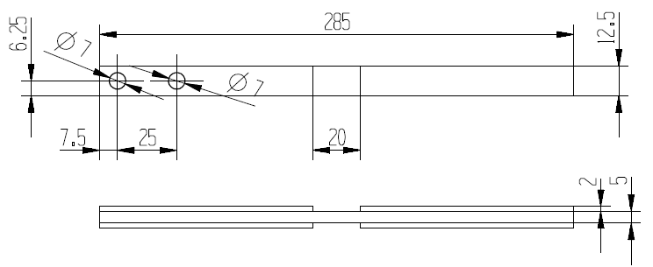
0度高速拉伸试样典型尺寸
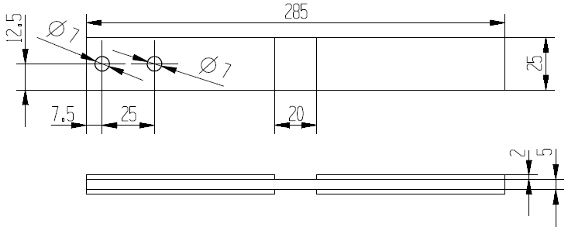
90°和多向层合板典型试样尺寸

9.3 试样制备
加强片宜采用织物或无纬布增强复合材料，也可采用铝合金板，除90°单向板试样不使用加强片外，其他试样均应使用加强片，加强片的粘贴宜在切割试样前进行。加强片粘贴时可采用任何满足环境要求的高伸长率的（韧性的）胶粘剂，胶粘剂固化温度不能高于层合板成型温度。
本标准中，应选取距板材边缘（已切除工艺毛边）30mm以上，最小不得小于20mm。若取位区有气泡、分层、树脂淤积、褶皱、翘曲、错误铺层等缺陷，则应避开。若对取位区有特殊要求或需从产品中取样时，则按有关技术要求确定，并在试验报告中注明。
纤维增强复合材料板材一般为各向异性，应按各向异性材料的两个主方向或预先规定的方向（例如板的纵向和横向）切割试样，且严格保证纤维方向和铺层方向与试验要求相符。
纤维增强复合材料试样应采用硬质合金刃具或砂轮片等加工。加工时要防止试样产生分层、刻痕和局部挤压等机械损伤。加工试样时可采用水冷却（禁止用油），加工后应在适宜条件下对试样及时进行干燥处理。
试验前试样需经过外观检查，如有缺陷或不符合尺寸及制备要求者，应予作废。试验前试样在实验室标准环境下至少放置24h，若不具备实验室标准环境条件，试样可在干燥器内至少放置24h。
9.3 试样数量
每种条件下的试验至少准备5片试样，并能够得到至少3组有效试验。

10试验过程
除按照等式计算名义应变速率外，试验时的平均应变速率可通过断后伸长率和发送断裂所需试件按照如下公式进行计算：
不同名义应变速率，该参数依赖于夹具的配合度或材料的变形能力。同时，该参数和材料在预缩区的局部应变速率没有关联。
将应变信号与时间微分可获得及时应变速率信号，在整个试验中，该参数提供更详实的应变速率变化信息。通过建立瞬时（或应变相关）应变速率曲线可判断在屈服点处的应变速率是否达到预定的应变速率。
是表示在加工硬化阶段与时间相关应变速率的平均值的一个重要的物理参数。该参数可由屈服强度或1%应变处的时间t（加工硬化开始）与最大力处的时间范围内的应变速率的平均值求得。
式中：
P表示对函数求算是平均；
工程应变速率，表示特定时刻工程应变对时间的导数；
表示加工硬化的开始时刻；
最大力时刻。
试验报告中的应变速率是指“特征应变速率”，若名义工程应变速率与平均工程应变速率的偏差小于10%，可采用平均工程应变率作为特征应变率；若名义工程应变率与平均工程应变率的偏差大于10%，则应测定即时工程应变速率曲线，并讨论。
对于可获得几乎恒定的应变速率的认证试验，从加工硬化开始到最大力阶段，要求瞬时应变速率与特征应变速率之间的偏差不超过15%
注：测量的应变曲线表明，高速拉伸试验中，尽管有一个几乎恒定的传动杆速度，但在整个试验或局部范围内不存在精确恒定的应变速率范围。相比之下，初始阶段内（弹性阶段）的真实应变速率通常比名义应变速率低；在规定塑形强度到抗拉强度范围内，由于设备和夹具的刚度，两种应变速率不同；均匀应变之后，在颈缩区发生集中应变，并导致局部应变速度显著增加，此时的应变速率可比名义应变速率大一个数量级，这种现象极大地取决于材料本身，如显著的上下屈服强度、加工硬化性能和变形能力。高速拉伸的应变速率曲线由振动信号叠加，因而很难获得清楚的结果。
若在最大力处的应变值很小，则修正屈服开始到最大力之间的应变速率没有意义。这种情况常发生与初始屈服阶段有动态作用力引发绝热应力软化效应的材料商。此时，可以设定一个应变范围（如3%~10%），在该范围内求应变速率的平均值。

11试验数据处理
拉伸强度按照下式计算，结果保留3位有效数字：
90°试样拉伸弹性模量在0.0005和0.0015的纵向应变范围内计算，其他试样拉伸弹性模量在0.001-0.003纵向应变范围内计算，计算公式如下，结果保留3为有效数字：
纵向拉伸破坏应变按照下式计算，结果保留3位有效数字：

12报告要求
试验报告应包括所有与试验程序和试样结果相关的信息：
1） 试样项目名称和执行标准；
2） 试验人员、试验时间和地点；
3） 试样来源及制备情况，材料（包括复合材料、加强片和胶粘剂）品种及规格；
4） 试样铺层形式、编号、形状和尺寸、外观质量及数量；
5） 试验温度、相对湿度、试样状态调节参数和结果；
6） 试验设备及仪器的型号、规格及计量情况；
7） 与本标准的不同之处，试验时出现的异常情况；
8） 试验结果，包括：
a) 每个试样的最大载荷；
b) 计算弹性模量的应变范围；
c) 每个试样的拉伸强度及样本的算术平均值、标准差和离散系数；
d) 每个试样的拉伸弹性模量及样本的算术平均值、标准差和离散系数；
e) 每个试样的破坏应变及样本的算术平均值、标准差和离散系数。
9） 试样名称；
10） 载荷测量的方式；
11） 应变测量的方式；
注1：试验过程中，应保证每个应变率下获取3组有效曲线或数据。
注2：根据试验方要求，可将试验结果整理成CAE分析所需的材料数据库或卡片。
注3：试验过程中，试验应变可通过光学测量系统对试样的标距内的动态变化获取。

